Titlu: Catalog studenti

Autor: Ursachi Codrin

Tehnologii utilizate:

* Baza de date: SQL Server
* Backend: ASP .NET Core Web Api
* ORM: Entity Framework
* Limbaj de programare: C#

Structura:

* Controlere pentru directionare cereri
* Context baza de date pentru creare context baza de date
* DTO-uri si extensii pentru transfer obiecte din backend in frontend
* Exceptii pentru tratare informatii inexistente
* Filtre Middleware pentru captare exceptii si intoarcere codurile mesaj corespunzatoare
* Modele pentru a modela tabelele
* Servicii pentru a lega controlerele de baza de date

Diagrama modele:

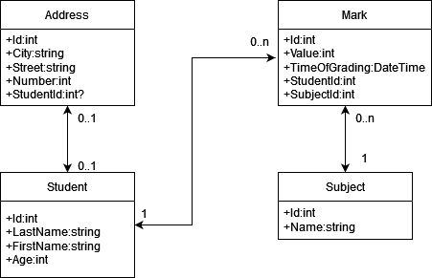

Diagrama servicii: